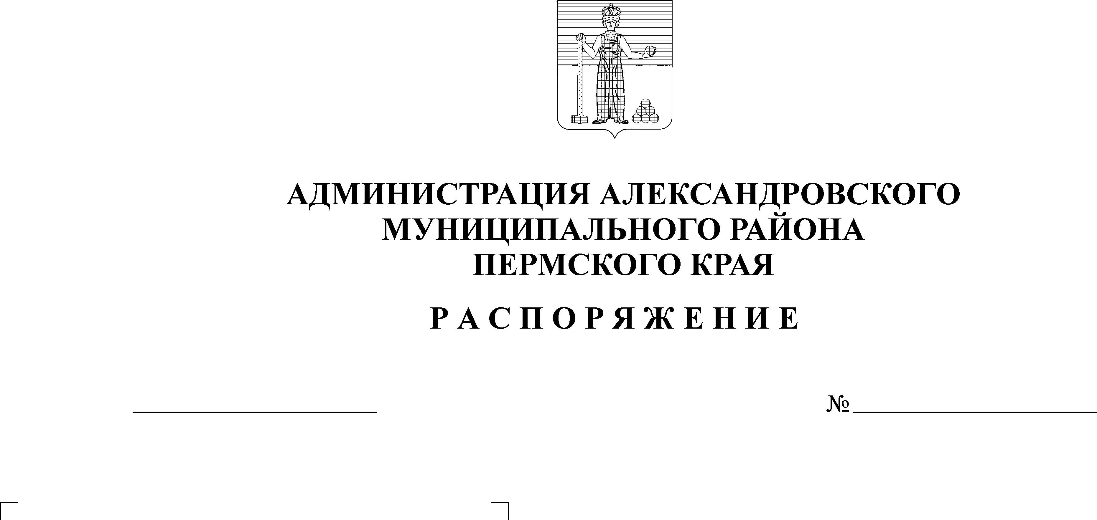
О назначении половины членов
конкурсной комиссии
23.01.2018
59-р
В соответствии с частью 2.1 статьи 36 Федерального закона от 6 октября 2003 г. № 131-ФЗ «Об общих принципах организации местного самоуправления в Российской Федерации», рассмотрев решение Думы Всеволодо-Вильвенского городского поселения от 16 января 2018 г. № 285 «О проведении повторного конкурса по отбору кандидатур на должность главы городского поселения – главы администрации Всеволодо-Вильвенского городского поселения»:
1. Назначить половину членов конкурсной комиссии по отбору кандидатур на должность главы городского поселения – главы администрации Всеволодо-Вильвенского городского поселения в следующем составе:

Тарасов  Борис Борисович | - | заместитель главы администрации района по общественной безопасности и внутренней политике
Уразова  Елена Владимировна | - | заведующий юридическим отделом администрации района
Щербинина  Татьяна Анатольевна | - | заместитель главы администрации района – председатель комитета по управлению имуществом и земельными отношениями
2. Обнародовать настоящее распоряжение на официальном сайте органов местного самоуправления Александровского муниципального района Пермского края aleksraion.ru.

Глава муниципального района –
глава администрации Александровского
муниципального района С.В. Богатырева

Рассылается: дело, прокуратура, сайт АМР, Дума Всеволодо-Вильвенского городского поселения (с сопроводительным письмом), членам комиссии-3.

